**Лабораторная работа 1**

**ОСНОВНЫЕ ПОНЯТИЯ JAVASCRIPT. РАБОТА С ОКНАМИ.**

**Цель работы: ознакомиться с основными понятиями языка JavaScript, способами размещения JavaScript-кода, изучить основные свойства и методы работы с окнами.**

**Ответы на контрольные вопросы:**

1. Перечислите основные области использования JavaScript.

* Создание динамических страниц, т.е. страниц, содержимое которых может меняться после загрузки.
* Проверка правильности заполнения пользовательских форм.
* Решение «локальных» задач с помощью сценариев.
* JavaScript - код - основа большинства Ajax-приложений.

1. Дайте определение литерала, переменной, выражения.

**Литералы** — это простейшие данные, с которыми может работать программа.

**Переменные** используются для хранения данных.

**Выражения** строятся из литералов, переменных, знаков операций и скобок.

1. Какие операции определены в JavaScript?

|  |  |
| --- | --- |
| **Операция** | **Название** |
| + | сложение |
| - | вычитание |
| * | умножение |
| / | деление |
| % | остаток от деления целых чисел |
| ++ | увеличение значения операнда на единицу |
| -- | уменьшение значения операнда на единицу |

1. Заполните таблицу:

|  |  |
| --- | --- |
| **оператор** | **Эквивалентный оператор присваивания** |
| Х+=У | Х=Х+У |
| Х-=У | Х=Х-У |
| Х*=У | Х=Х*У |
| Х/=У | Х=Х/У |
| Х%=У | Х=Х%У |

1. Какие логические операции определены в JavaScript? Как они обозначаются.

В JavaScript определены логические операции:

&& - логическое И (AND),

|| - логическое ИЛИ (OR),

! - логическое НЕ (NOT).

1. Где может быть размещен JavaScript –код? Приведите примеры.

JavaScript -код может быть размещен как на самой странице, так и во внешнем файле.

Пример 1: Создать в блокноте страницу (пока пустую) и сохранить ее как script.js в ту же папку, где лежит html-страница.

Это будет страница с JavaScript -кодом. Теперь необходимо подключить страницу script.js к html-странице. Для этого в html существует тег <script>, который и отвечает за подключение внешних файлов скриптов. Необходимо добавить этот тег в html-страницу:

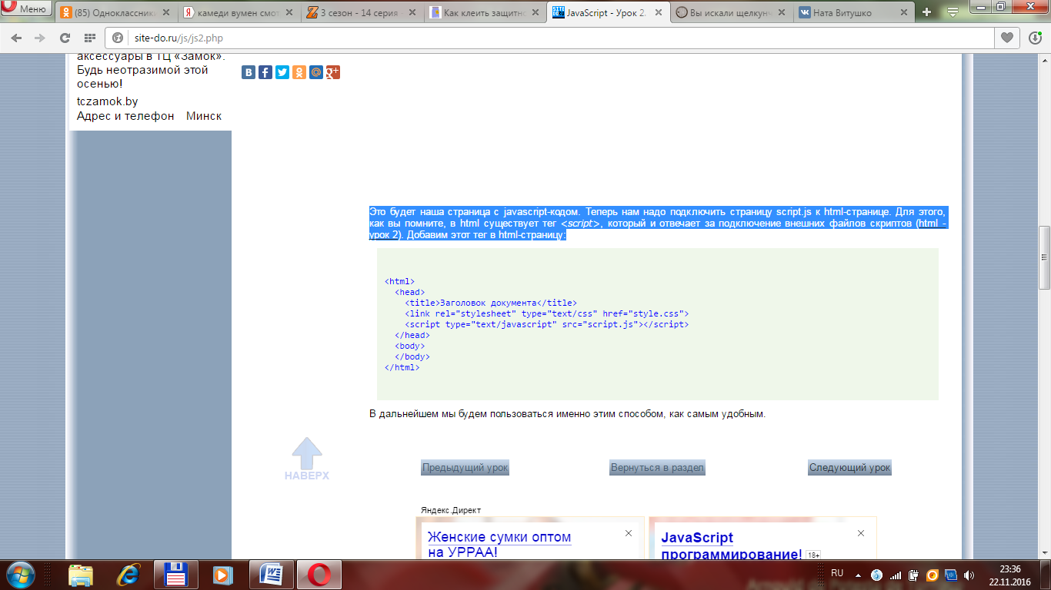

Пример 2: Код в HTML странице

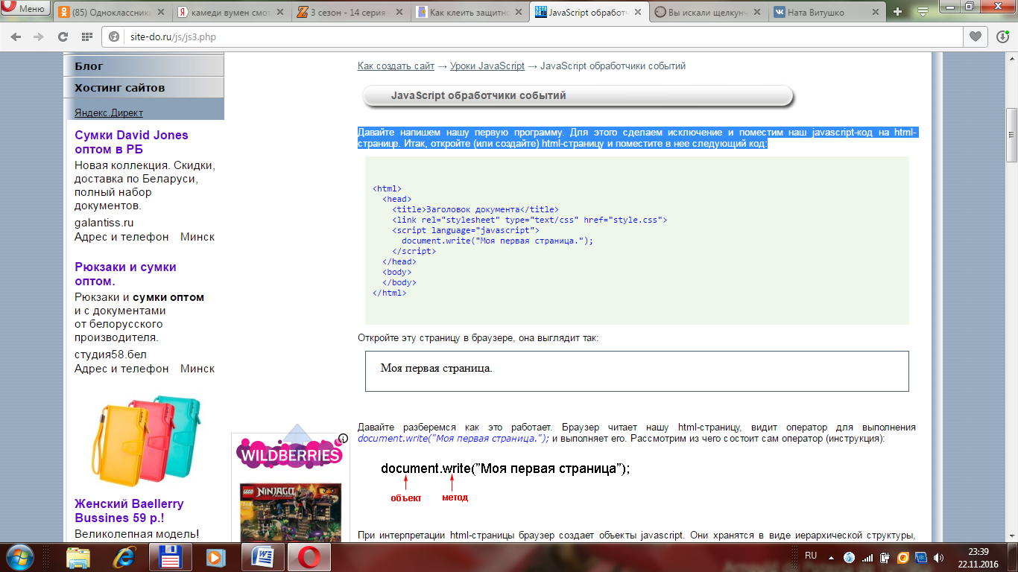

Браузер читает html-страницу, видит оператор для выполнения document.write("Моя первая страница."); и выполняет его.

1. Для чего используется DOM? Расшифруйте аббревиатуру.

Для управления HTML-страницами и их элементами JavaScript использует объектную модель документов **DOM (Document Object Model)**.

1. Перечислите наиболее важные свойства окна. Каково их назначение.

|  |  |
| --- | --- |
| **Свойство** | **Изменяемый параметр окна** |
| width | Ширина окна в пикселях |
| height | Высота окна в пикселях |
| toolbar | Наличие панели инструментов |
| location | Наличие строки адреса |
| status | Наличие строки состояния |
| menubar | Наличие строки меню |
| scrollbars | Наличие полос прокрутки |
| resizable | Разрешает/запрещает изменение размеров окна |

1. Перечислите наиболее важные методы окна. Каково их назначение.

Метод alert("message") вызывает диалоговое окно с сообщением, определенным параметром message, и кнопкой OK.

Метод confirm("message") вызывает диалоговое окно с указанным сообщением message и кнопками OK и Cancel.

Метод prompt ("message"[,"inputDefault"]) отображает диалоговое окно ввода текста. Параметр message определяет текст запроса пользователю, inputDefault указывает текст по умолчанию в поле ввода.

Для того чтобы передать фокус некоторому окну, используется метод focus.

Для закрытия окна используется метод close( ).

**Вопросы для самостоятельного изучения:**  
1. Типы данных JavaScript;  
  
6 типов данных являющихся примитивами:

Undefined (Неопределённый тип) : typeof instance === "undefined"

Boolean (Булев, Логический тип) : typeof instance === "boolean"

Number (Число) : typeof instance === "number"

String (Строка) : typeof instance === "string"

BigInt : typeof instance === "bigint"

Symbol (в ECMAScript 6) : typeof instance === "symbol"

2. Правила определения имени переменной;

1. Первое правило работы с именами переменных в JavaScript говорит о том, что имя переменной может начинаться или с буквы, или с символа доллара $, или с нижнего подчёркивания _
2. Второе правило работы с именами переменных в JavaScript гласит: имя переменной может содержать только буквы, числа, символ доллара $ или нижнего подчёркивания _.
3. Имена переменных в JavaScript чувствительны к регистру. Это третье условие, которое обязательно учитывать при работе с переменными в JavaScript.
4. В JavaScript существует список ключевых слов (зарезервированных в его синтаксисе), которые нельзя использовать в качестве имен переменных.

3. Операторы JavaScript;

В JavaScript есть следующие типы операторов. Данный подраздел описывает каждый тип и содержит информацию об их приоритетах друг над другом.

Операторы присваивания

Операторы сравнения

Арифметические операторы

Битовые (поразрядные) операторы

Логические операторы

Строковые операторы

Условный (тернарный) оператор

Оператор запятая

Унарные операторы

Операторы отношения

Приоритет операторов

1. Особенности использования функций eval, parseInt и parseFloat;

parseFloat и parseInt преобразуют в число максимальную соответствующую подстроку, с начала строки, отбросив предварительно пробельные символы.

Number - целую строку, так же отбросив предварительно пробельные символы.

1. Способы доступа к объектам HTML-страницы;
2. Доступ по имени тега
3. Доступ по id элемента
4. Доступ по имени элемента
5. Особенности обращения к отдельным элементам формы (например, спискам SELECT, переключателям RADIO и т. д.).

Кнопки (BUTTON, RESET, SUBMIT)

* **click( )**. Вызов этого метода тождественен щелчку мышкой по кнопке.

### Флажок (CHECKBOX)

* **click( )**. Вызов этого метода меняет состояние флажка.

### Переключатель (RADIO)

* **click( )**. Вызов этого метода включает переключатель.

### Список (SELECT)

* **focus( )**. Передает списку фокус ввода.
* **blur( )**. Отбирает у списка фокус ввода.

### Поле ввода (TEXT)

* **focus( )**. Передает полю фокус ввода.
* **blur( )**. Отбирает у поля фокус ввода.
* **select( )**. Выделяет содержимое поля.

### Текстовая область (TEXTAREA)

* **focus( )**. Передает области фокус ввода.
* **blur( )**. Отбирает у области фокус ввода.
* **select( )**. Выделяет содержимое области.

### Поле ввода пароля (PASSWORD)

* **focus( )**. Передает полю фокус ввода.
* **blur( )**. Отбирает у поля фокус ввода.
* **select( )**. Выделяет содержимое поля.

**Вывод:** в данной лабораторной работе я ознакомился с основными понятиями языка JavaScript, способами размещения JavaScript-кода, изучил основные свойства и методы работы с окнами.